Ejercicio 1
Elegir 3 modelos que te llamen la atención. Para cada uno anotar en la bitácora:

Modelo 1 : Asistente General
- Nombre completo: Qwen/Qwen3
- Autor: Qwen Team
- Tamaño: 8,2B parámetros
- Licencia: Apache 2.0
- Una limitación declarada en la model card: El uso de greedy decoding puede provocar degradación del rendimiento y repeticiones interminables. Además, el escalado YaRN estático puede afectar el rendimiento con textos cortos.
Este modelo es recomendable como núcleo del asistente virtual del jardín infantil, ya que está preparado para mantener conversaciones, seguir instrucciones, razonar, utilizar herramientas y trabajar en más de 100 idiomas y dialectos. Además, admite contextos extensos, lo que facilita el análisis de documentos y procedimientos relativamente largos.
En el jardín podría utilizarse para responder consultas frecuentes de los apoderados sobre horarios, mensualidades, matrícula, reuniones, actividades, protocolos, retiro de niños, calendario y procedimientos administrativos. También puede apoyar a la dirección y al equipo administrativo en la elaboración de borradores de comunicaciones, informes, procedimientos y otros documentos internos.
Su principal aplicación sería funcionar como un asistente administrativo y documental, facilitando la atención de consultas, organizando información y apoyando la gestión cotidiana del establecimiento.
Modelo 2: Gestión documentos
- Nombre completo: intfloat/multilingual-e5-small
- Autor: intfloat / Liang Wang et al.
- Tamaño: ≈0,1B parámetros
- Licencia: MIT
- Una limitación declarada en la model card: Los textos largos son truncados a un máximo de 512 tokens. Además, los idiomas con pocos recursos pueden presentar menor rendimiento.
Este modelo es especialmente útil para consultar reglamentos, protocolos, documentos y procedimientos oficiales del jardín infantil. Su función no es generar respuestas directamente, sino crear representaciones semánticas o embeddings de los documentos y de las preguntas, permitiendo localizar información relevante mediante búsqueda por similitud.
Puede utilizarse como base de un sistema RAG, donde el asistente primero busca la respuesta dentro de la documentación oficial antes de entregarla al usuario. Por ejemplo, ante la pregunta: ¿Qué documentos necesito para matricular a mi hijo?, el sistema podría localizar automáticamente la sección correspondiente del reglamento de matrícula y recuperar la documentación requerida.
Esta aplicación permite construir una base documental inteligente, facilitando consultas rápidas y reduciendo el riesgo de que el asistente entregue información incorrecta o inventada.
Modelo 3: Clasificación de consultas y derivación.
- Nombre completo: joeddav/xlm-roberta-large-xnli
- Autor: joeddav
- Tamaño: ≈0,6B parámetros
- Licencia: MIT
Una limitación declarada en la model card: No incluye una sección formal de limitaciones. La card señala que está especialmente destinado a clasificación zero-shot multilingüe y recomienda otros modelos para clasificación exclusivamente en inglés.

Este modelo permite clasificar automáticamente consultas sin necesidad de entrenamiento previo para cada categoría, mediante clasificación zero-shot. Además, contempla el español, lo que facilita su aplicación en la atención de apoderados y en la gestión administrativa del jardín.

Las consultas pueden organizarse en categorías como matrícula, pagos, horarios, alimentación, retiro, actividades, salud, emergencias, reclamos y administración, permitiendo identificar rápidamente el tipo de solicitud recibida.

También puede establecer distintos niveles de atención, de modo que las consultas habituales sean respondidas por el asistente de IA, mientras que los casos sensibles, complejos o de emergencia sean derivados a una persona responsable.

Su principal aplicación sería la clasificación y derivación de consultas, facilitando un flujo de atención más ordenado, rápido y seguro.
Ejercicio 3
Buscar dataset que podrías usar en el desarrollo del proyecto.

Modelo 1 Dataset:
Nombre completo: ajibawa-2023/Education-Young-Children
Contenido principal: 256 mil registros de contenidos educativos dirigidos a niños
Aplicación al proyecto: Asistente IA, contenidos y apoyo pedagógico

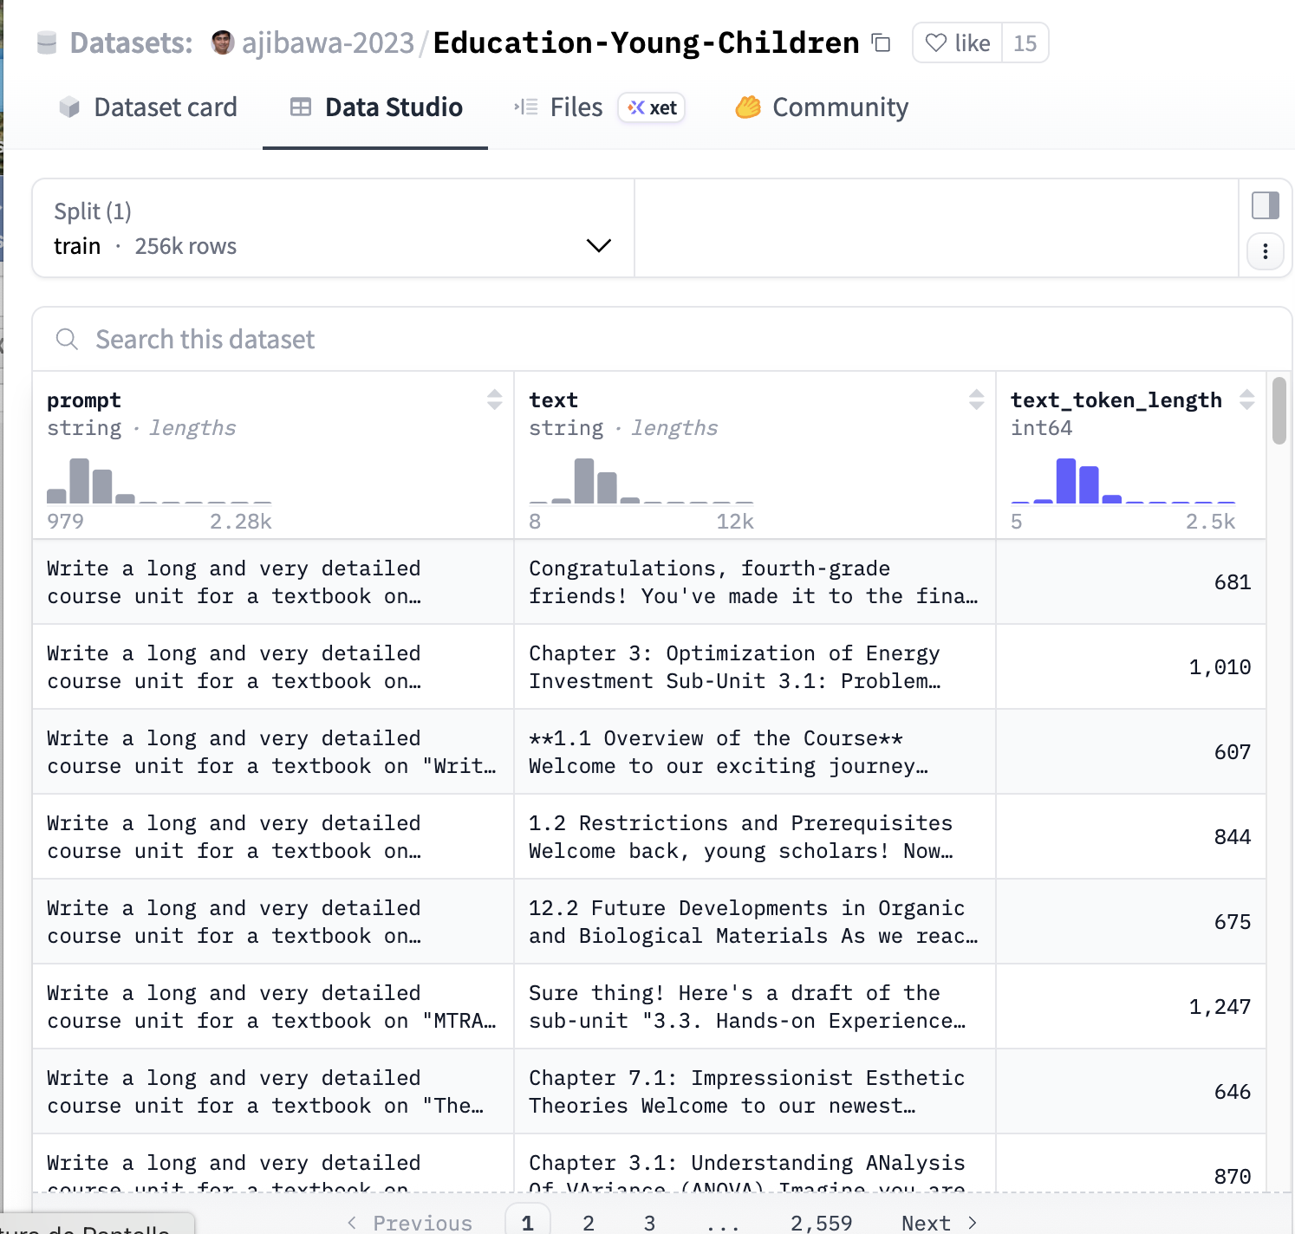

Modelo 2 Dataset:
Nombre complete : UNICEF Early Childhood Development – Asia
Contenido principal: Indicadores de desarrollo infantil por edad, sexo, territorio y período
Aplicación al proyecto: Comparación y construcción de indicadores
Razón principal: Permite incorporar indicadores de bienestar, estimulación y desarrollo infantil.

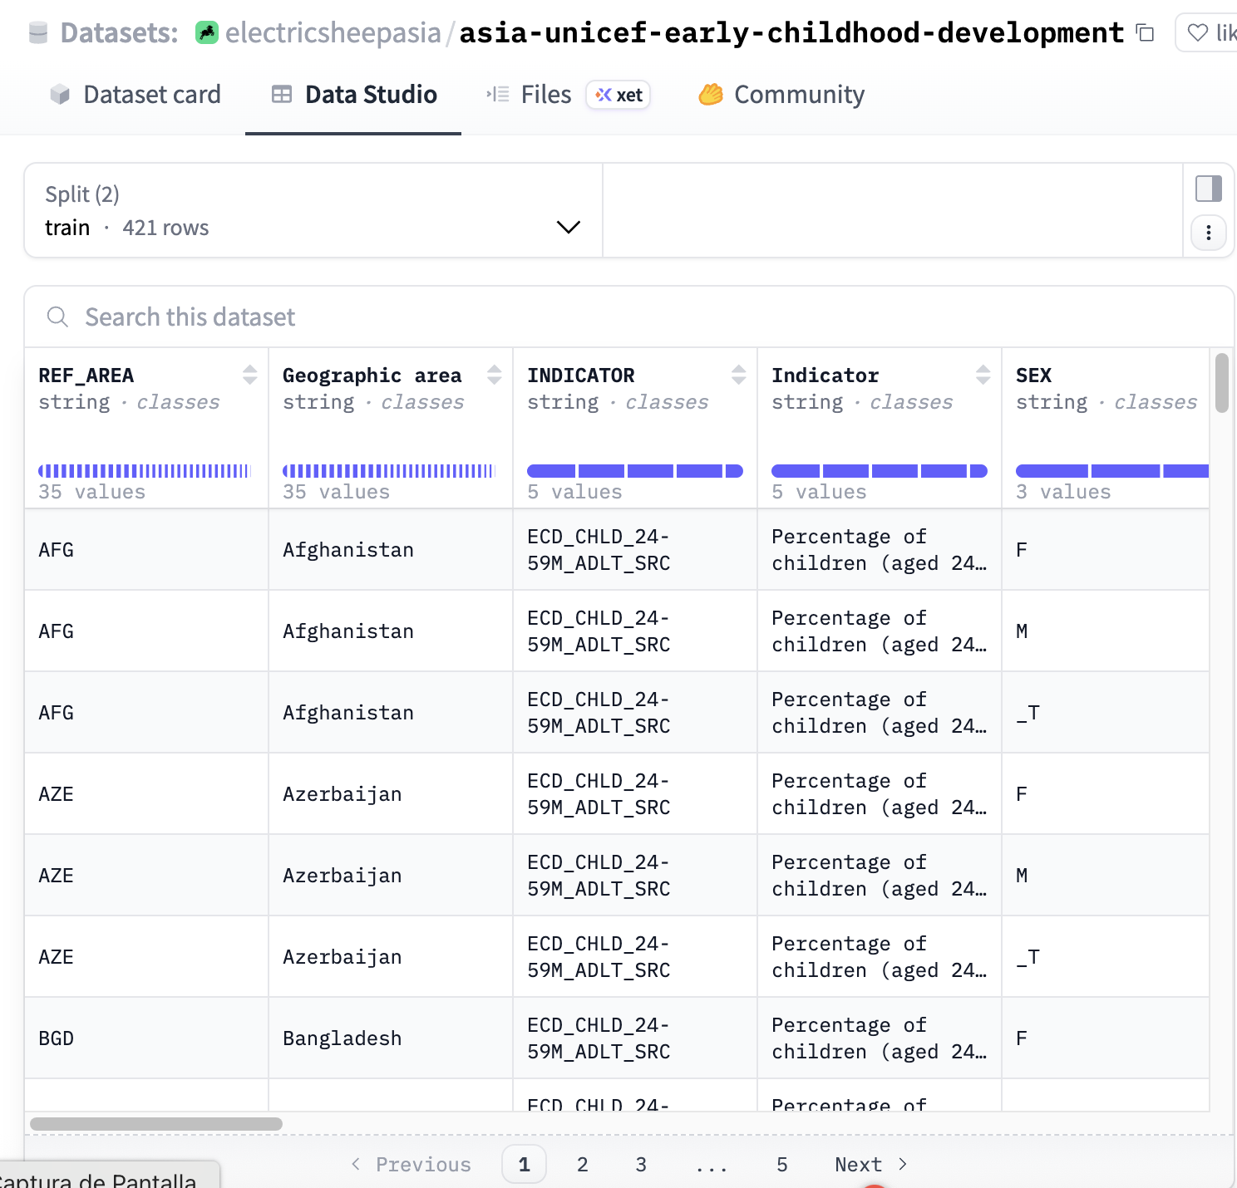

Modelo 3 Dataset:
Nombre complete: US-Child-Care-Providers
Contenido principal: Establecimientos de cuidado infantil, licencias, horarios, edades atendidas, calidad, reclamos, deficiencias e inspecciones.
Aplicación al proyecto: Viabilidad operativa, benchmarking, funcionamiento, riesgos y control de calidad.
Razón principal: Permite estudiar funcionamiento, licencias, calidad, reclamos, inspecciones y riesgos operacionales.
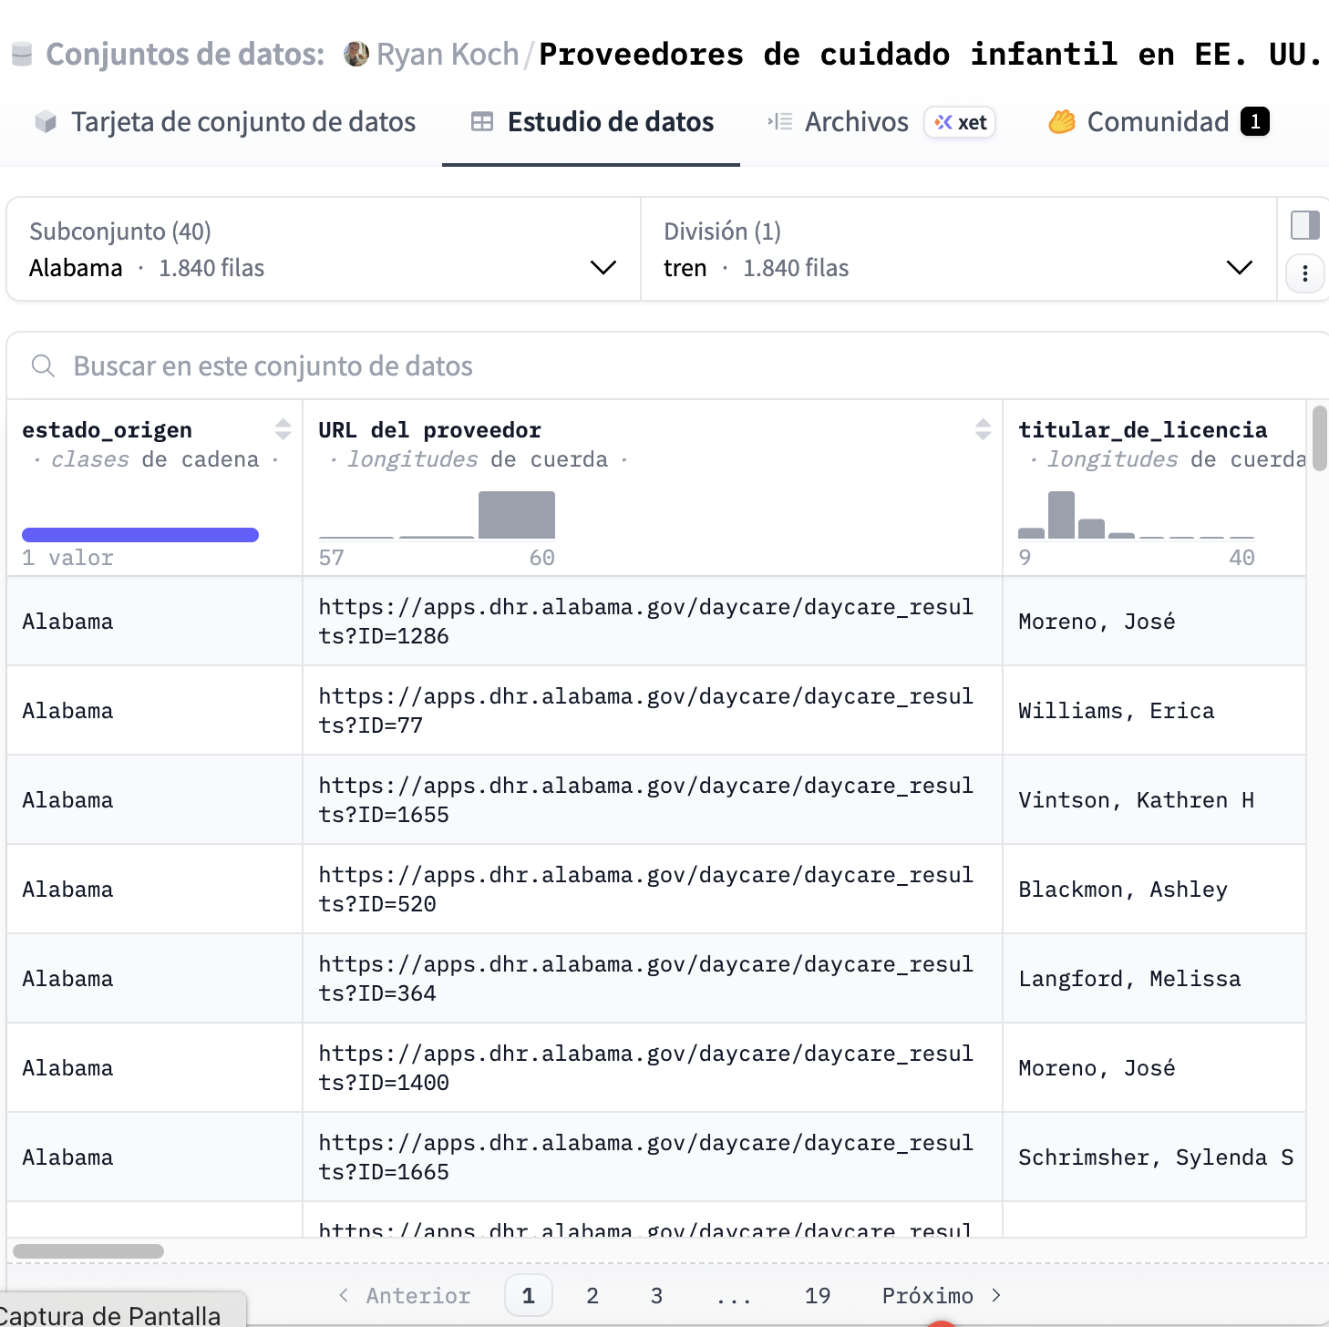

Ejercicio 4
Duplicar un Space y personalizarlo

